CAPTURAS DE LUNA OCAMPO YANINA

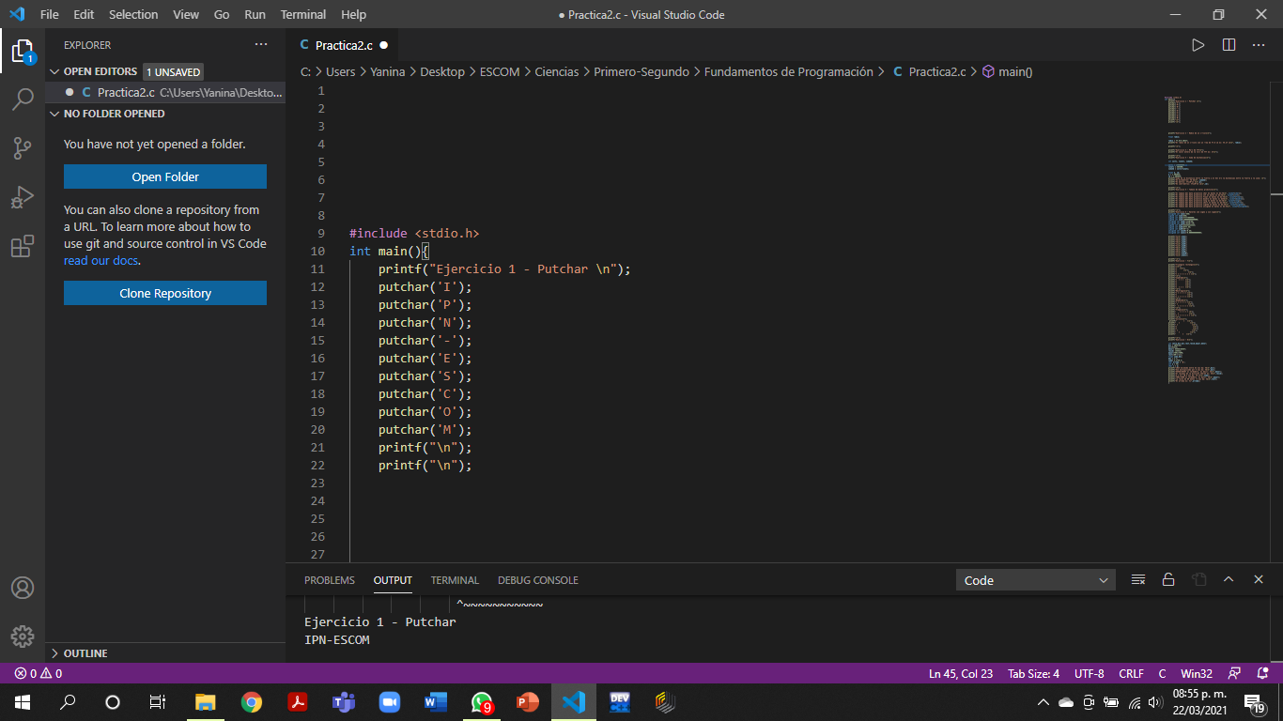

En este problema1, utilizamos putchar que sirve para que podamos visualizar un carácter, en este caso puse los necesarios para formar “IPN-ESCOM”

Problema2, calculamos el radio con nuestra calculadora y ya teniendo el resultado solamente tenemos que utilizar el “printf” para mostrar el resultado en pantalla.

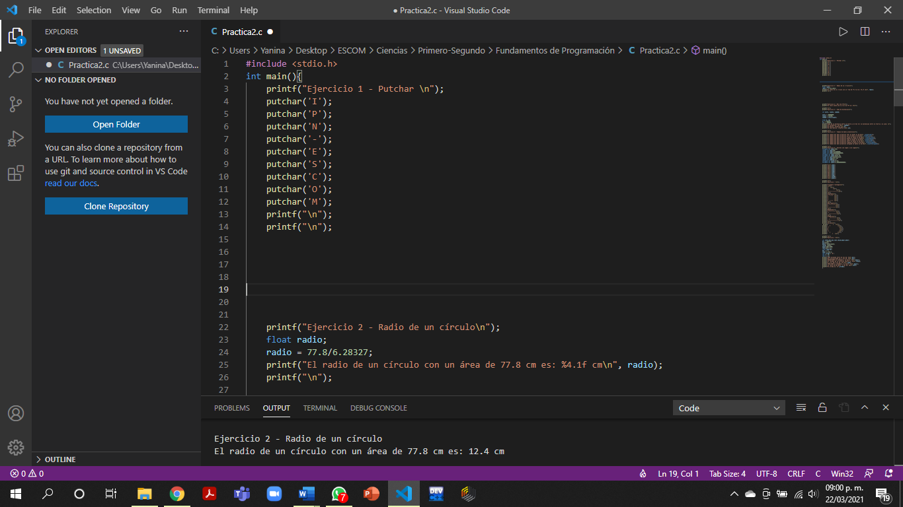

Problema3, aquí nuevamente con ayuda de nuestra calculadora obtuvimos la raíz cuadrada del número dado y utilizamos el printf para poder mostrar en pantalla la parte entera del resultado.

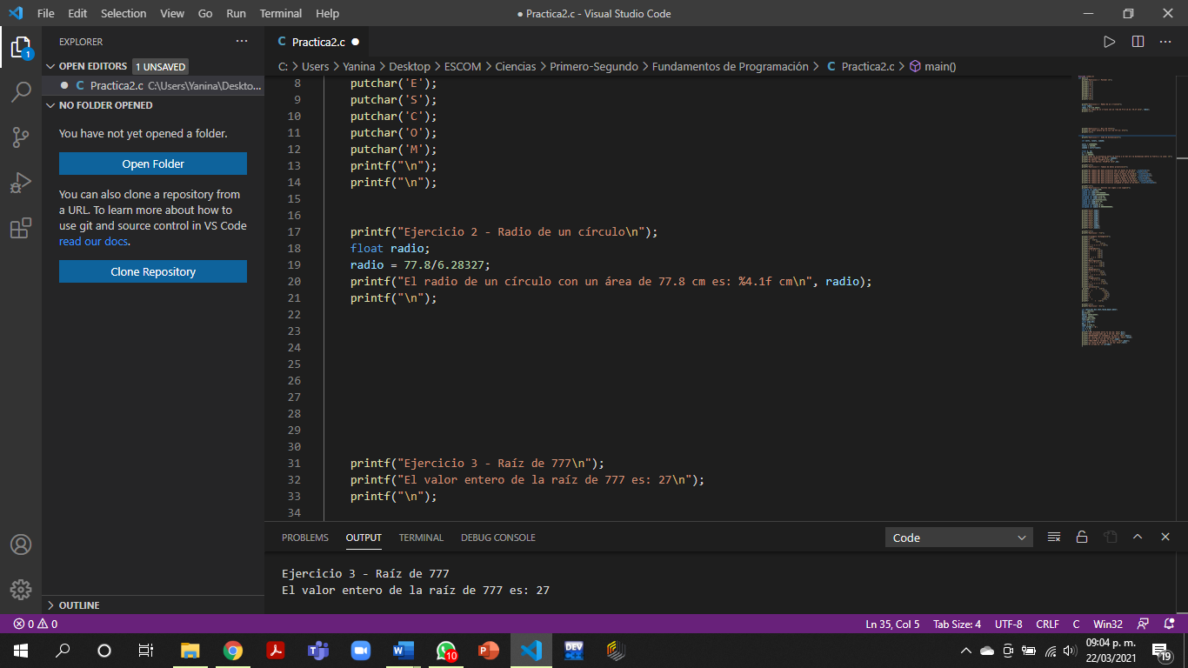

Problema4, utilizando las variables solti, lunati y sumaki, que representan distancia entre el sol y la Tierra, la distancia entre el la Tierra y la luna y, por último, la suma de estas en kilómetros. Después esta suma se cambia a metros y centímetros y se muestran en pantalla.

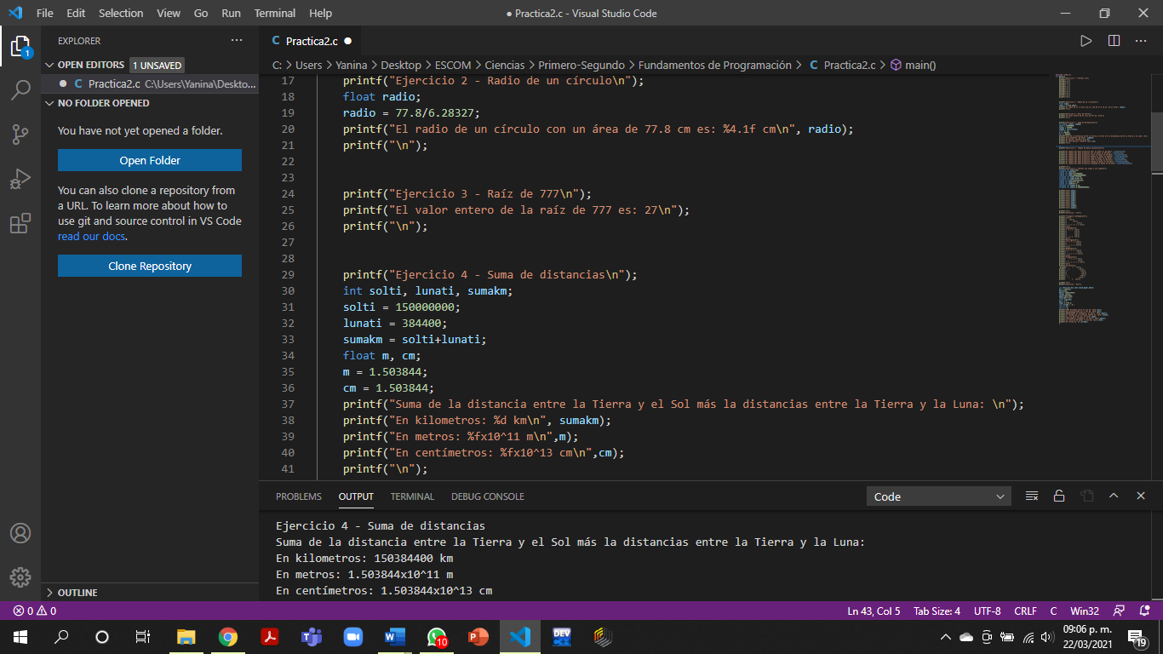

Problema5, utilizamos el comando sizeof para obtener el tamaño de los valores primitivos vistos en clase.

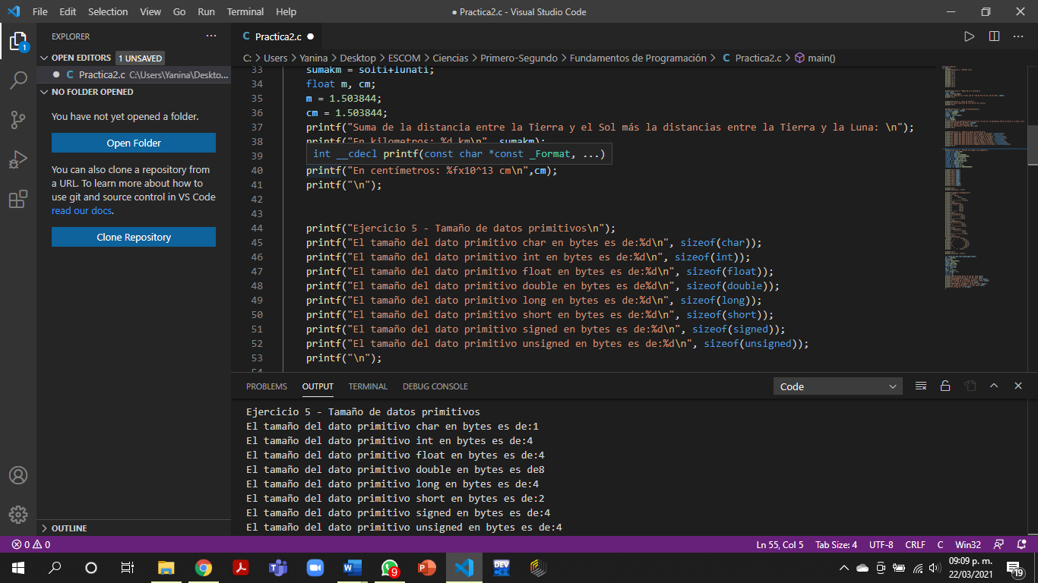

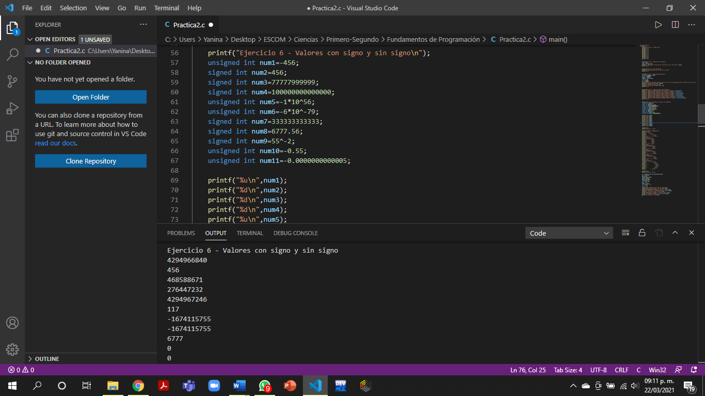

Problema6, utilizamos en signed y unsigned según los valores dados.

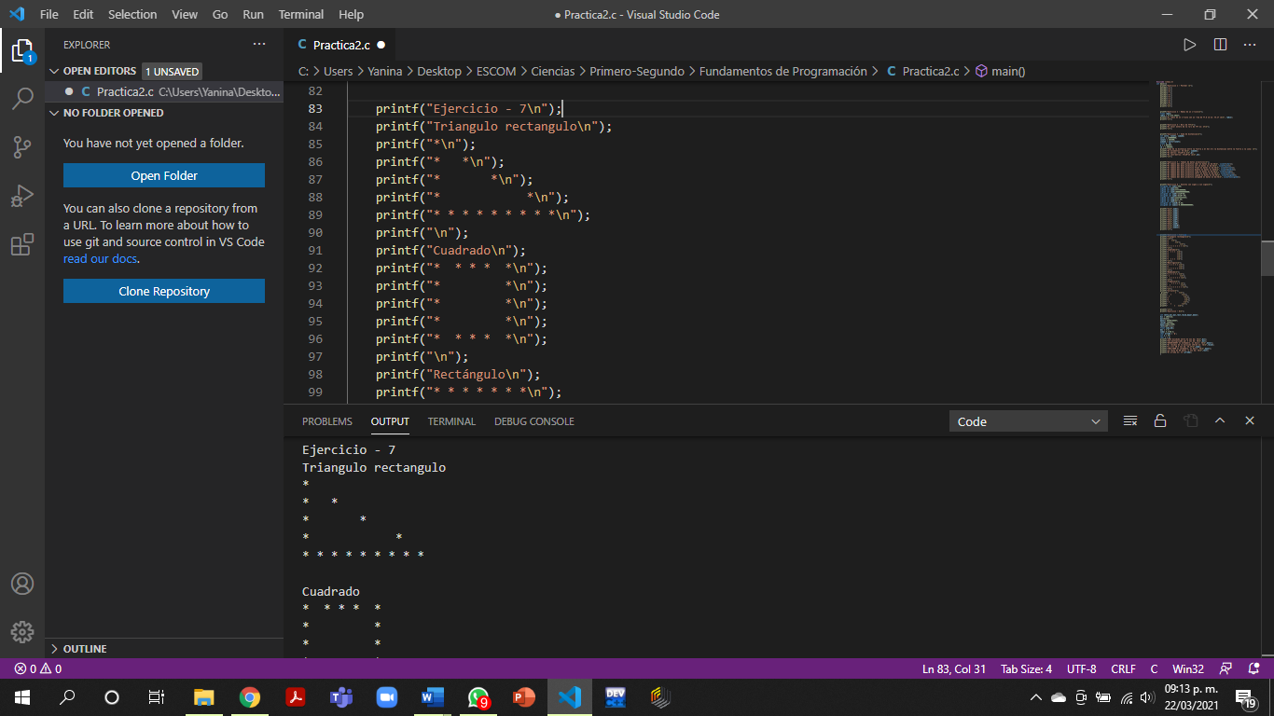

Problema7, por medio de printf y una cantidad máxima de 16 asteriscos, fuimos armando las figuras que nos pedía la práctica, ej. triángulo, cuadrado, rectángulo, etc.

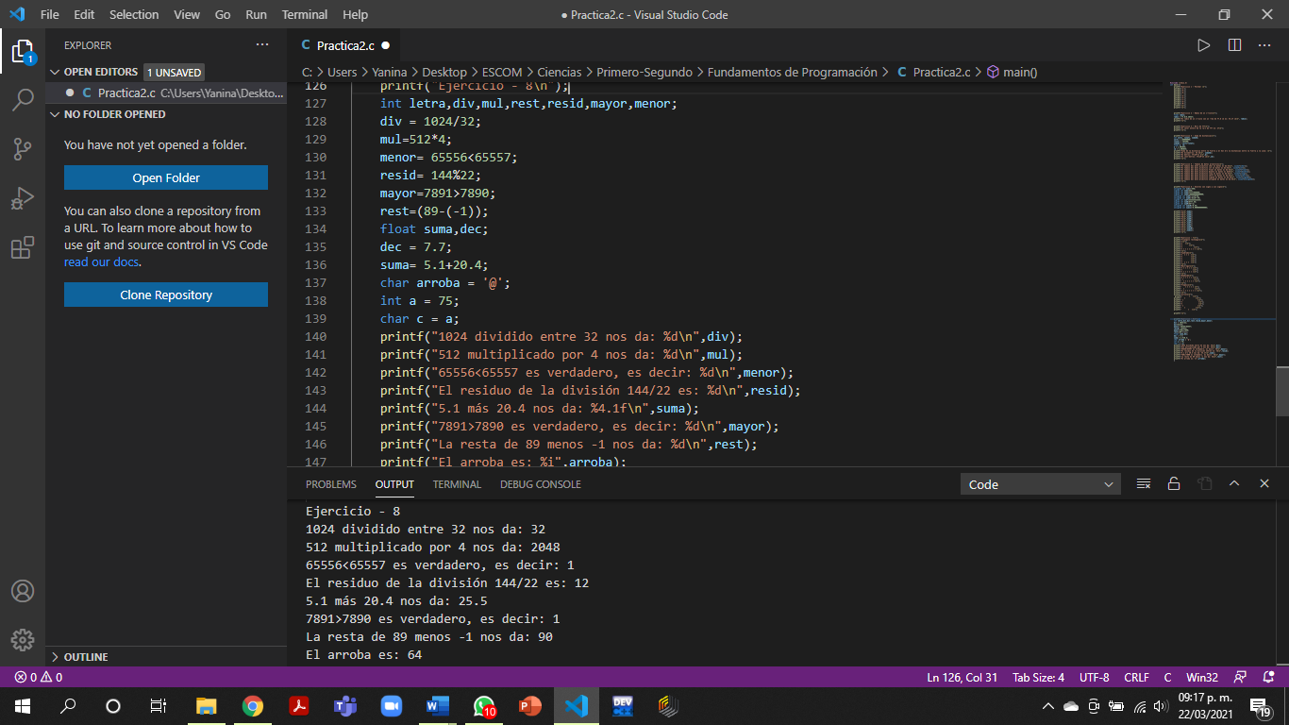

Problema8, utilizando y definiendo las variables necesarias, junto con el uso de los operadores lógicos, aritméticos imprimimos los valores pedidos.